CoaxNet(同轴视控混合通信技术)系统介绍
CoaxNet技术(同轴视控混合通信技术)
CoaxNet专利技术是一种将视频信号和控制信号混合在同轴电缆上传输的通信技术，也就是说，每一台摄像机除了通过同轴电缆传输模拟视频信号到监控中心外，还能像计算机一样通过同轴电缆与监控中心的控制设备进行双向数字信号通信。省掉市面上常规产品在传输数字控制信号时所需的利用其他线缆构建的独立网络.让本来难以实现远程控制的普通摄像机也可轻而易举地具有数字通信能力.
CoaxNet技术应用优势
降低线材成本：采用CoaxNet技术后，省掉了系统中的整个双绞线控制网络，除了各个设备的电源线材外只需同轴电缆线即可。
降低施工成本：由于省掉整个双绞线控制网络，在施工时只需布置同轴电缆线即可。
提高了信号质量：由于整个系统中的数字通信信号都只在同轴电缆中传输，避免了外部强电磁场的干扰。
降低故障率：由于整个网络变得非常简洁，通信得到了进一步的保证，所以故障率大大降低。
系统升级便捷：由于视频信号和控制信号混合在同一根同轴电缆上传输，这样施工布置的线缆与终端设备就没有依赖关系，所在任何同轴电缆前端可随意更换不同设备或添加设备。
更高的集成度：可以将报警和门禁等子系统集成到一个统一的安防系统中，实现更多的自动化和智能化。
更高程度的自动化和智能化：由于每一根同轴电缆都具备了数字通信能力，所以所有同轴电缆前端设备都可与后端控制设备进行双向通信，这样在后端设备上可以依赖强大的软件系统实现更高程度的自动化和智能化。
CoaxNet技术(同轴视控混合通信技术)
CoaxNet专利技术是一种将视频信号和控制信号混合在同轴电缆上传输的通信技术，也就是说，每一台摄像机除了通过同轴电缆传输模拟视频信号到监控中心外，还能像计算机一样通过同轴电缆与监控中心的控制设备进行双向数字信号通信。省掉市面上常规产品在传输数字控制信号时所需的利用其他线缆构建的独立网络.让本来难以实现远程控制的普通摄像机也可轻而易举地具有数字通信能力.
CoaxNet技术应用优势
降低线材成本：采用CoaxNet技术后，省掉了系统中的整个双绞线控制网络，除了各个设备的电源线材外只需同轴电缆线即可。
提高了信号质量：由于整个系统中的数字通信信号都只在同轴电缆中传输，避免了外部强电磁场的干扰。
系统升级便捷：由于视频信号和控制信号混合在同一根同轴电缆上传输，这样施工布置的线缆与终端设备就没有依赖关系，所在任何同轴电缆前端可随意更换不同设备或添加设备。
更高的集成度：可以将报警和门禁等子系统集成到一个统一的安防系统中，实现更多的自动化和智能化。
更高程度的自动化和智能化：由于每一根同轴电缆都具备了数字通信能力，所以所有同轴电缆前端设备都可与后端控制设备进行双向通信，这样在后端设备上可以依赖强大的软件系统实现更高程度的自动化和智能化。
第一，基于CoaxNet兼容架构的摄像机都要具备单工CoaxNet通信能力，能够接收同轴电缆上的控制信号。那么什么样的摄像机才需要增加CoaxNet功能？目前只在一些需要实现后端控制的摄像机才增加此功能，如：各种快球摄像机、各种一体化变倍摄像机及菜单调整摄像机，另外一体化变倍摄像机还增加RS-485控制输出功能，连接解码器控制本地云台。第二，在传统的监控设备的基础上增加一台CoaxNet集线器，以实现与前端具有CoaxNet功能的摄像机配合使用。CoaxNet集线器有与每一路摄像机连接的同轴接口，从此接口接收模拟视频信号，同时叠加数字控制信号发送给摄像机，另外每一路都有对应的同轴接口输出视频信号，传输给传统设备；为了使其与传统的控制设备兼容，还有一个RS-485接口，接收外部控制设备发出的控信号，如：鍵盘、PC、DVR等等，然后经过内部处理后转发给要控制的前端摄像机。
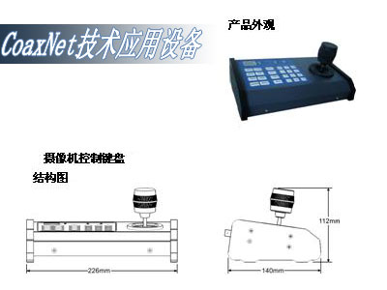
CoaxNet技术应用设备
产品特点
单路CoaxNet控制
兼容传统RS485链接
操作简单
产品参数
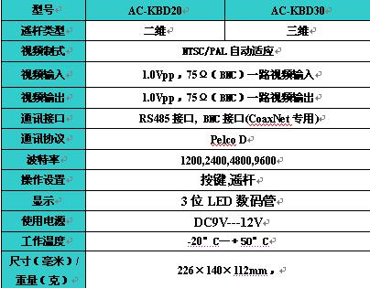
CoaxNet集线器
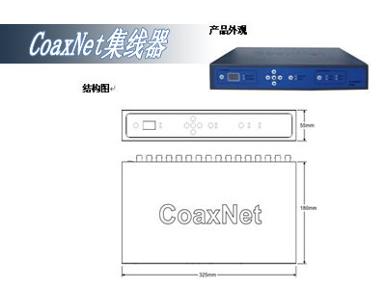
CoaxNet集线器 产品特点
4路,8路,12路,16路可选¬
最多256路多机级连¬
地址和波特率面板可视化设置¬
云台与镜头控制面板操作,施工方便¬
兼容传统RS485链接¬
与现有网络完全兼容¬
产品参数
